ГОСУДАРСТВЕННОЕ АВТОНОМНОЕ ОБРАЗОВАТЕЛЬНОЕ УЧРЕЖДЕНИЕ ВЫСШЕГО ОБРАЗОВАНИЯ ЛЕНИНГРАДСКОЙ ОБЛАСТИ

«ЛЕНИНГРАДСКИЙ ГОСУДАРСТВЕННЫЙ УНИВЕРСИТЕТ
ИМЕНИ А.С. ПУШКИНА»

УТВЕРЖДАЮ
Проректор по учебно-методической
работе
____________ С.Н. Большаков

РАБОЧАЯ ПРОГРАММА
дисциплины

Б1.В.02.ДВ.01.02 УПРАВЛЕНИЕ РИСКАМИ В ЗЕМЛЕУСТРОЙСТВЕ И КАДАСТРЕ

Направление подготовки 21.04.02 Землеустройство и кадастры
Направленность (профиль) Информационные технологии в кадастре недвижимости

(год начала подготовки – 2022)

Санкт-Петербург
2022
1. ПЕРЕЧЕНЬ ПЛАНИРУЕМЫХ РЕЗУЛЬТАТОВ ОБУЧЕНИЯ ПО ДИСЦИПЛИНЕ:
Процесс изучения дисциплины направлен на формирование следующих компетенций:

Индекс компетенции | Содержание компетенции  (или ее части) | Индикаторы компетенций (код и содержание)
УК-1 | Способен осуществлять критический анализ проблемных ситуаций на основе системного подхода, вырабатывать стратегию действий | ИУК-1.1. Знает процедуры критического анализа, методики анализа результатов исследования и разработки стратегий проведения исследований, организации процесса принятия решения.  ИУК-1.2. Умеет принимать конкретные решения для повышения эффективности процедур анализа проблем, принятия решений и разработки стратегий.  ИУК-1.3. Владеет методами установления причинно-следственных связей и определения наиболее значимых среди них; методиками постановки цели и определения способов ее достижения; методиками разработки стратегий действий при проблемных ситуациях.
УК-2 | Способен управлять проектом на всех этапах его жизненного цикла | ИУК-2.1. Знает методы управления проектами; этапы жизненного цикла проекта. ИУК-2.2. Умеет разрабатывать и анализировать альтернативные варианты проектов для достижения намеченных результатов; разрабатывать проекты, определять целевые этапы и основные направления работ.  ИУК-2.3. Владеет навыками разработки проектов в избранной профессиональной сфере; методами оценки эффективности проекта, а также потребности в ресурсах.
ПК-4 | Способен формулировать и разрабатывать технические задания и использовать средства автоматизации при планировании использования земельных ресурсов и недвижимости | ИПК-4.1. Знает методы разработки технических заданий; этапы выполнения технических заданий с использованием средств автоматизации при планировании использования земельных ресурсов и недвижимости.  ИПК-4.2. Умеет разрабатывать и анализировать альтернативные варианты технических заданий для достижения намеченных результатов; разрабатывать технические задания, определять целевые этапы и основные направления работ.  ИПК-4.3. Владеет навыками разработки технических заданий в избранной профессиональной сфере; методами оценки эффективности технических заданий, а также потребности в ресурсах.
ПК-5 | Способен применять методы анализа вариантов разработки и поиска компромиссных решений, анализа эколого-экономической эффективности при проектировании и реализации проектов | ИПК-5.1. Знает методы анализа вариантов, разработки и поиска компромиссных решений, анализа эколого-экономической  эффективности при проектировании и  реализации проектов.  ИПК-5.2. Умеет применять методы анализа вариантов, разработки и поиска компромиссных решений, анализа эколого-экономической эффективности при проектировании и реализации проектов.  ИПК-5.3. Владеет навыками применения методов анализа вариантов, разработки и  поиска компромиссных решений, анализа эколого-экономической эффективности при проектировании и реализации проектов.

2. Место дисциплины в структуре ОП:
Цель дисциплины: формирование у обучающихся навыков выявления и управления рисками на основе целостной системы знаний о сущности и экономическом содержании рисков, методах управления рисками и основах риск-менеджмента.
Задачи дисциплины:
- определение основ управления рисками в землеустройстве и кадастре;
- изучение процесса риск-менеджмента, проведение количественной и качественной оценки риска, процессов минимизации риска, освоение инструментов страхования рисков в землеустройстве и кадастре.
Дисциплина относится к дисциплинам по выбору блока 1. Дисциплины (модули) части, формируемой участниками образовательных отношений, модуль «Планирование и организация проектной деятельности в кадастре недвижимости». Дисциплина направлена на подготовку обучающихся к снижению и страхованию рисков в землеустройстве и кадастре недвижимости.
Освоение дисциплины и сформированные при этом компетенции необходимы в последующей деятельности.

3. ОБЪЕМ ДИСЦИПЛИНЫ:
Общая трудоемкость освоения дисциплины составляет 3 зачетные единицы, 108 академических часов (1 зачетная единица соответствует 36 академическим часам).

Заочная форма обучения
Вид учебной работы | Трудоемкость в акад.час
 |  | Практическая подготовка
Контактная работа (аудиторные занятия) (всего): | 12
в том числе:
Лекции | 4 | -
Лабораторные работы/ Практические занятия | -/8 | -/4
Самостоятельная работа (всего) | 92 | -
Вид промежуточной аттестации (зачет): | 4 | -
контактная работа | 0,25 | -
самостоятельная работа по подготовке к зачету | 3,75 | -
Вид промежуточной аттестации (экзамен): | -
контактная работа | -
самостоятельная работа по подготовке к экзамену | -
Общая трудоемкость дисциплины (в час. /з.е.) | 108/3

4.СОДЕРЖАНИЕ ДИСЦИПЛИНЫ:

При проведении учебных занятий обеспечивается развитие у обучающихся навыков командной работы, межличностной коммуникации, принятия решений, лидерских качеств (включая при необходимости проведение интерактивных лекций, групповых дискуссий, ролевых игр, тренингов, анализ ситуаций и имитационных моделей, составленных на основе результатов научных исследований, проводимых организацией, в том числе с учетом региональных особенностей профессиональной деятельности выпускников и потребностей работодателей).

4.1 Блоки (разделы) дисциплины.

№ | Наименование блока (раздела) дисциплины
1 | Сущность и содержание риск-менеджмента.
2 | Природа возникновения и воздействия риска.
3 | Управление предпринимательскими рисками.
4 | Управление рисками при реализации бизнес-плана.

4.2. Примерная тематика курсовых работ (проектов):
Курсовая работа по дисциплине не предусмотрена учебным планом.

4.3. Перечень занятий, проводимых в активной и интерактивной формах, обеспечивающих развитие у обучающихся навыков командной работы, межличностной коммуникации, принятия решений, лидерских качеств. Практическая подготовка*.

№ п/п | Наименование блока (раздела) дисциплины | Занятия, проводимые в активной и интерактивной формах |  | Практическая подготовка*
№ п/п | Наименование блока (раздела) дисциплины | Форма проведения занятия | Наименование видов занятий | Практическая подготовка*
1. | Сущность и содержание риск-менеджмента. | лекционное занятие | лекция-беседа
2. | Природа возникновения и воздействия риска. | практическое занятие | выполнение практического задания
3. | Управление предпринимательскими рисками. | практическое занятие | выполнение практического задания
4. | Управление рисками при реализации бизнес-плана. | практическое занятие | выполнение практического задания | Выполнение расчетов рисков при инвестировании проекта строительства объекта недвижимости
*Практическая подготовка при реализации учебных предметов, курсов, дисциплин (модулей) организуется путем проведения практических занятий, практикумов, лабораторных работ и иных аналогичных видов учебной деятельности, предусматривающих участие обучающихся в выполнении отдельных элементов работ, связанных с будущей профессиональной деятельностью.

5. Учебно-методическое обеспечение для самостоятельной работы обучающихся по дисциплине:

5.1. Темы для творческой самостоятельной работы обучающегося
Темы для творческой самостоятельной работы студента формулируются обучающимся самостоятельно, исходя из перечня тем занятий текущего семестра.

5.2. Темы рефератов
- Понятие, цели и задачи управления рисками в землеустройстве и кадастре
- Природа возникновения и воздействия риска.
- Классификация рисков.
- Концепция приемлемого риска.
- Виды источников риска.
- 2.4. Факторы и причины риска.
- Содержание основных подходов к управлению деловыми рисками.
- Категории рисков.
- Оценка потерь.
- Минимизация потерь.

6. ОЦЕНОЧНЫЕ СРЕДСТВА ДЛЯ ТЕКУЩЕГО КОНТРОЛЯ УСПЕВАЕМОСТИ
6.1. Текущий контроль
№  пп | № блока (раздела) дисциплины | Форма текущего контроля
1 | Темы 1-4 | Проверка выполнения практических заданий, проверка реферата

6.2. Примеры оценочных средств для текущего контроля по дисциплине

Примеры заданий к практическим занятиям:
Занятие 1.
Задача
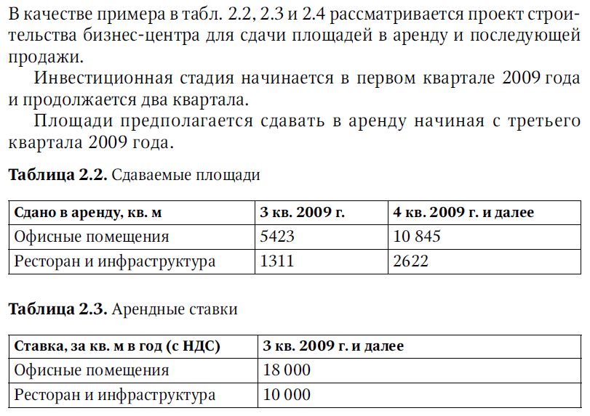

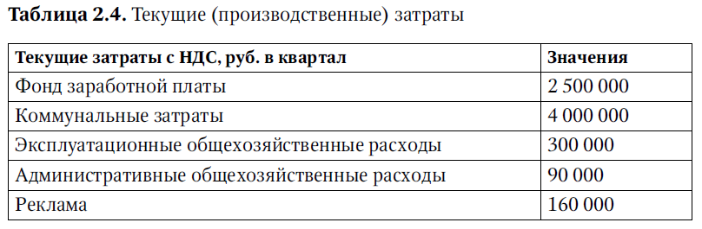
Для каждой темы выполнить расчеты.

Занятие 2. Тема. Инвестиции проекта
Задача 1. Составить таблицу
Задача 2. Составить таблицу

Задача 3. Составить таблицу

Занятие 3. Тема. Доходы проекта. Затраты проекта. Налоги проекта
Задача 1. Расчет доходов проекта.
Задача 2. Расчет затрат проекта

Задача 3. Расчет налогов проекта

Занятие 4. Тема. Финансирование проекта. Отчет о движении денежных средств проекта. Отчет о прибылях проекта

Задача 1. Финансирование проекта

Задача 2. Формирование отчета о движении денежных средств

Задача 3. Формирование отчета о прибылях и убытках

Занятие 5. Тема. Формирование баланса. Расчет финансовых показателей. Расчет эффективности полных инвестиционных затрат

Задача 1. Формирование баланса

Задача 2. Расчет финансовых показателей

Задача 3. Расчет эффективности полных инвестиционных затрат

7. ПЕРЕЧЕНЬ УЧЕБНОЙ ЛИТЕРАТУРЫ:

№ п/п | Наименование | Авторы | Место издания | Год издания | Наличие
 |  |  |  |  | печатные издания | ЭБС (адрес в сети Интернет)
1. | Управление рисками: механизмы, инструменты, профессиональные стандарты | Каранина Е.В. | Москва; Берлин: Директ-Медиа | 2020 |  | http://biblioclub.ru
2. | Управление рисками: конспект лекций | Черняков М.К. | Новосибирск: Новосибирский государственный технический университет | 2018 |  | http://biblioclub.ru
3. | Оценка и управление рисками в инновационной деятельности: учебное пособие | Ласкина Л.Ю. | Санкт-Петербург: Университет ИТМО | 2019 |  | http://biblioclub.ru

8. Ресурсы информационно-телекоммуникационной сети «Интернет»:

1. «НЭБ». Национальная электронная библиотека. – Режим доступа: http://нэб.рф/
2. «eLibrary». Научная электронная библиотека. – Режим доступа: https://elibrary.ru
3. «КиберЛенинка». Научная электронная библиотека. – Режим доступа: https://cyberleninka.ru/
4. ЭБС «Университетская библиотека онлайн». – Режим доступа: http://www.biblioclub.ru/
5. Российская государственная библиотека. – Режим доступа: http://www.rsl.ru/

9. ИНФОРМАЦИОННЫЕ ТЕХНОЛОГИИ, ИСПОЛЬЗУЕМЫЕ ПРИ ОСУЩЕСТВЛЕНИИ ОБРАЗОВАТЕЛЬНОГО ПРОЦЕССА ПО ДИСЦИПЛИНЕ:
В ходе осуществления образовательного процесса используются следующие информационные технологии:
- средства визуального отображения и представления информации (LibreOffice) для создания визуальных презентаций как преподавателем (при проведении занятий) так и обучаемым при подготовке докладов для семинарского занятия.
- средства телекоммуникационного общения (электронная почта и т.п.) преподавателя и обучаемого.
- использование обучаемым возможностей информационно-телекоммуникационной сети «Интернет» при осуществлении самостоятельной работы.

9.1. Требования к программному обеспечению учебного процесса
Для успешного освоения дисциплины, обучающийся использует следующие программные средства:
- Windows 10 x64
- MicrosoftOffice 2016
- LibreOffice
- Firefox
- GIMP

9.2. Информационно-справочные системы (при необходимости):
Не используются

10. МАТЕРИАЛЬНО-ТЕХНИЧЕСКОЕ ОБЕСПЕЧЕНИЕ ДИСЦИПЛИНЫ

Для проведения занятий лекционного типа предлагаются наборы демонстрационного оборудования и учебно-наглядных пособий.
Для изучения дисциплины используется следующее оборудование: аудитория, укомплектованная мебелью для обучающихся и преподавателя, доской, ПК с выходом в интернет, мультимедийным проектором и экраном.
Для самостоятельной работы обучающихся используется аудитория, укомплектованная специализированной мебелью и техническими средствами (ПК с выходом в интернет и обеспечением доступа в электронно-информационно-образовательную среду организации).

